Aluno: Lucas de Lucena Siqueira

Matrícula: 201080354

Obs.: Deixei uma questão por página para que as fotos fiquem maiores, ou seja mais fáceis de serem analisadas.

QUESTÃO 1:

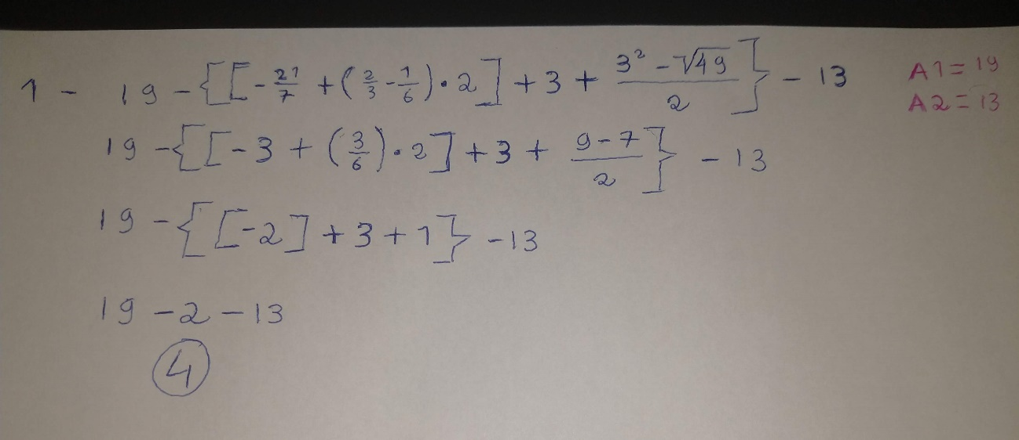

QUESTÃO 2:

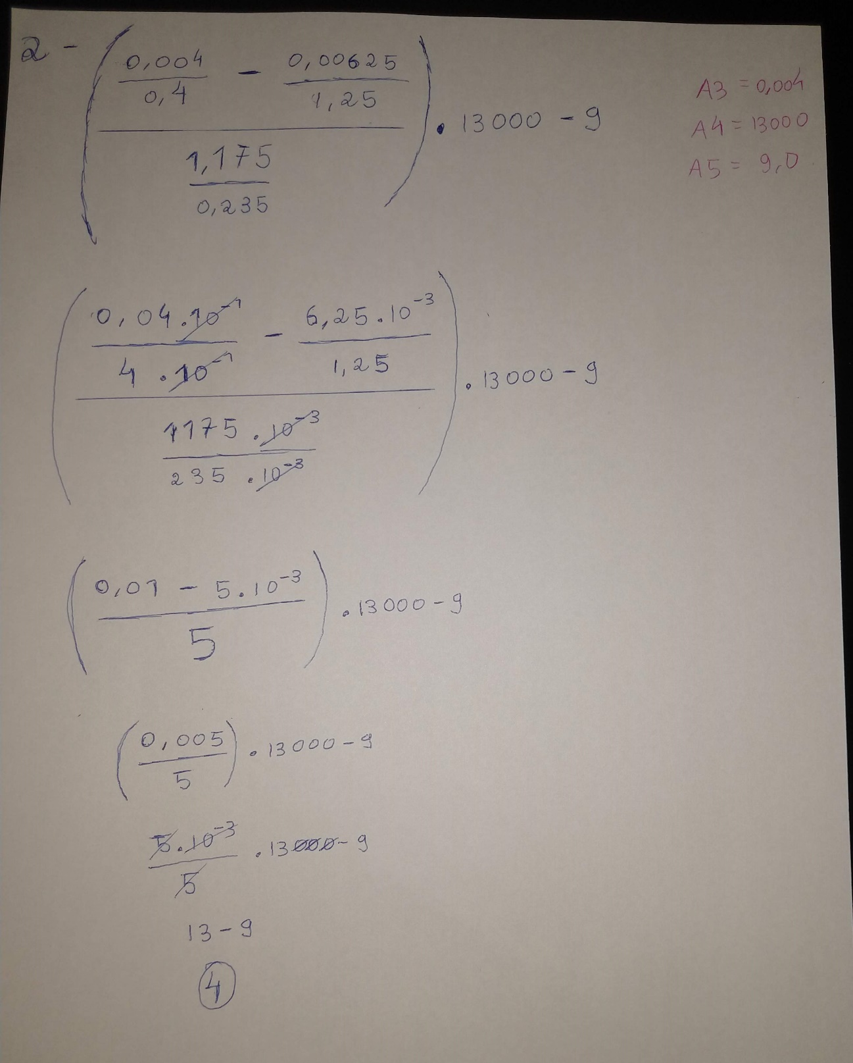

QUESTÃO 3:

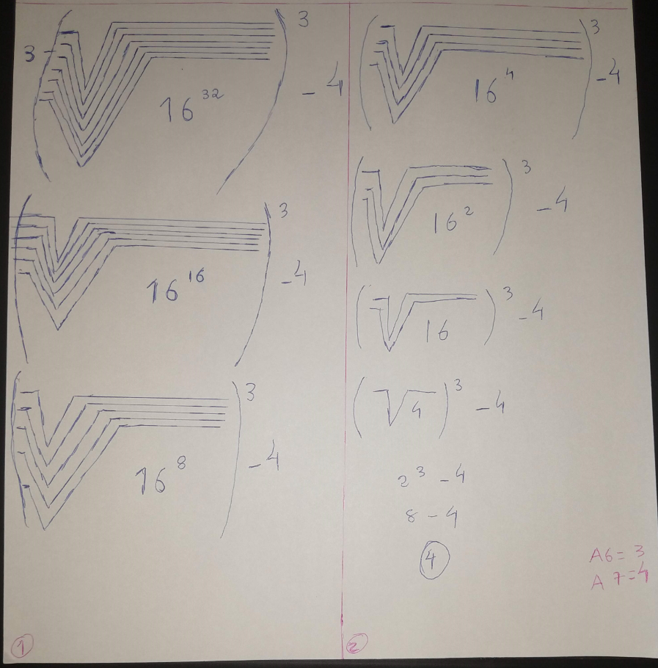

QUESTÃO 4:

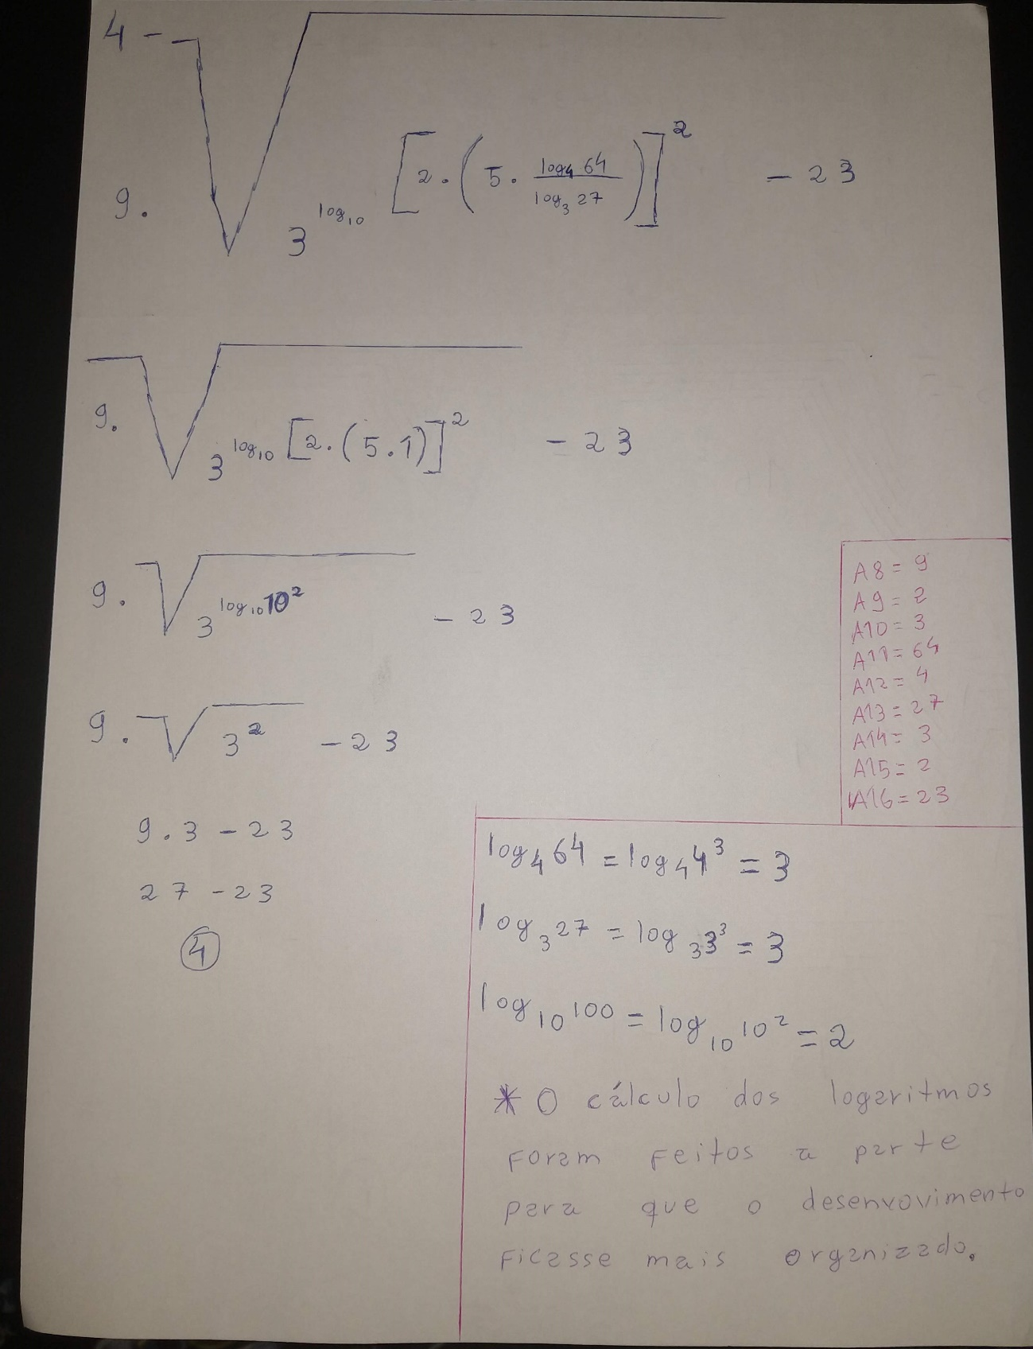

QUESTÃO 5:

